工业废水处理工中级工（四级）操作技能考核试卷06

姓名： 准考证号： 单位：
注 意 事 项
1、考试时间：120分钟。
2、请首先按要求在试卷的标封处填写您的姓名、准考证号和所在单位的名称。
3、请仔细阅读各种题目的回答要求，在规定的位置填写您的答案。
4、不要在试卷上乱写乱画，不要在标封区填写无关的内容。
5、标注“★”的为涉及安全生产或操作的关键技能，如考生在技能考核中违反操作规程或未达到该技能要求的，则技能考核成绩为不合格。

 | 一 | 二 | 总 分
得 分

得 分
评分人

一、工业废水处理泵系统的操作与维修（70分）
某公司现有一台工业废水处理泵系统(图1)，具体结构如图2，作为一位工业废水处理工，你现需掌握设备的工艺、流程、规程及技术资料等，并按规程完成如下任务：
1、生产操作：（1）★选用劳动防护用品。（2）泵的开停车操作。（3）检查设备情况，记录运行参数。
2、故障判断与处理：运行时，出水口没不出来或很小，需进行故障判断，并进行故障处理。
3、设备维护与保养：膨胀节损坏，需要进行更换。
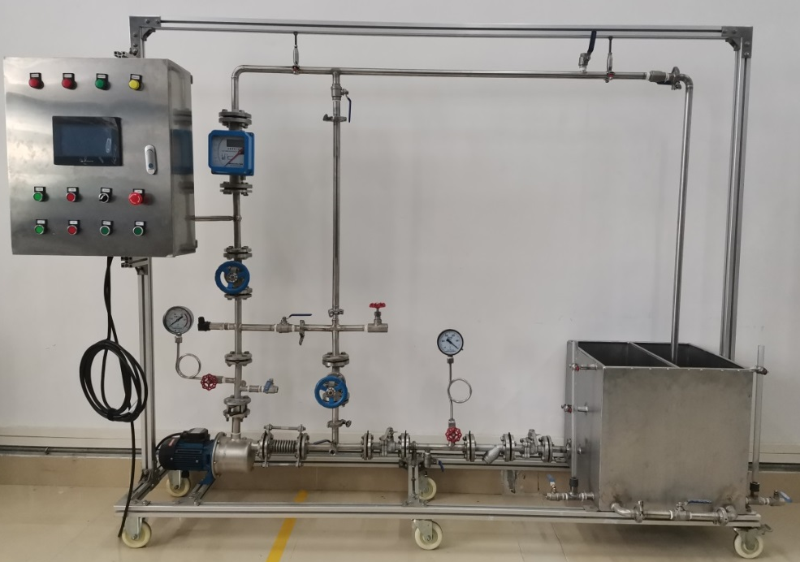
图1 工业废水处理泵系统
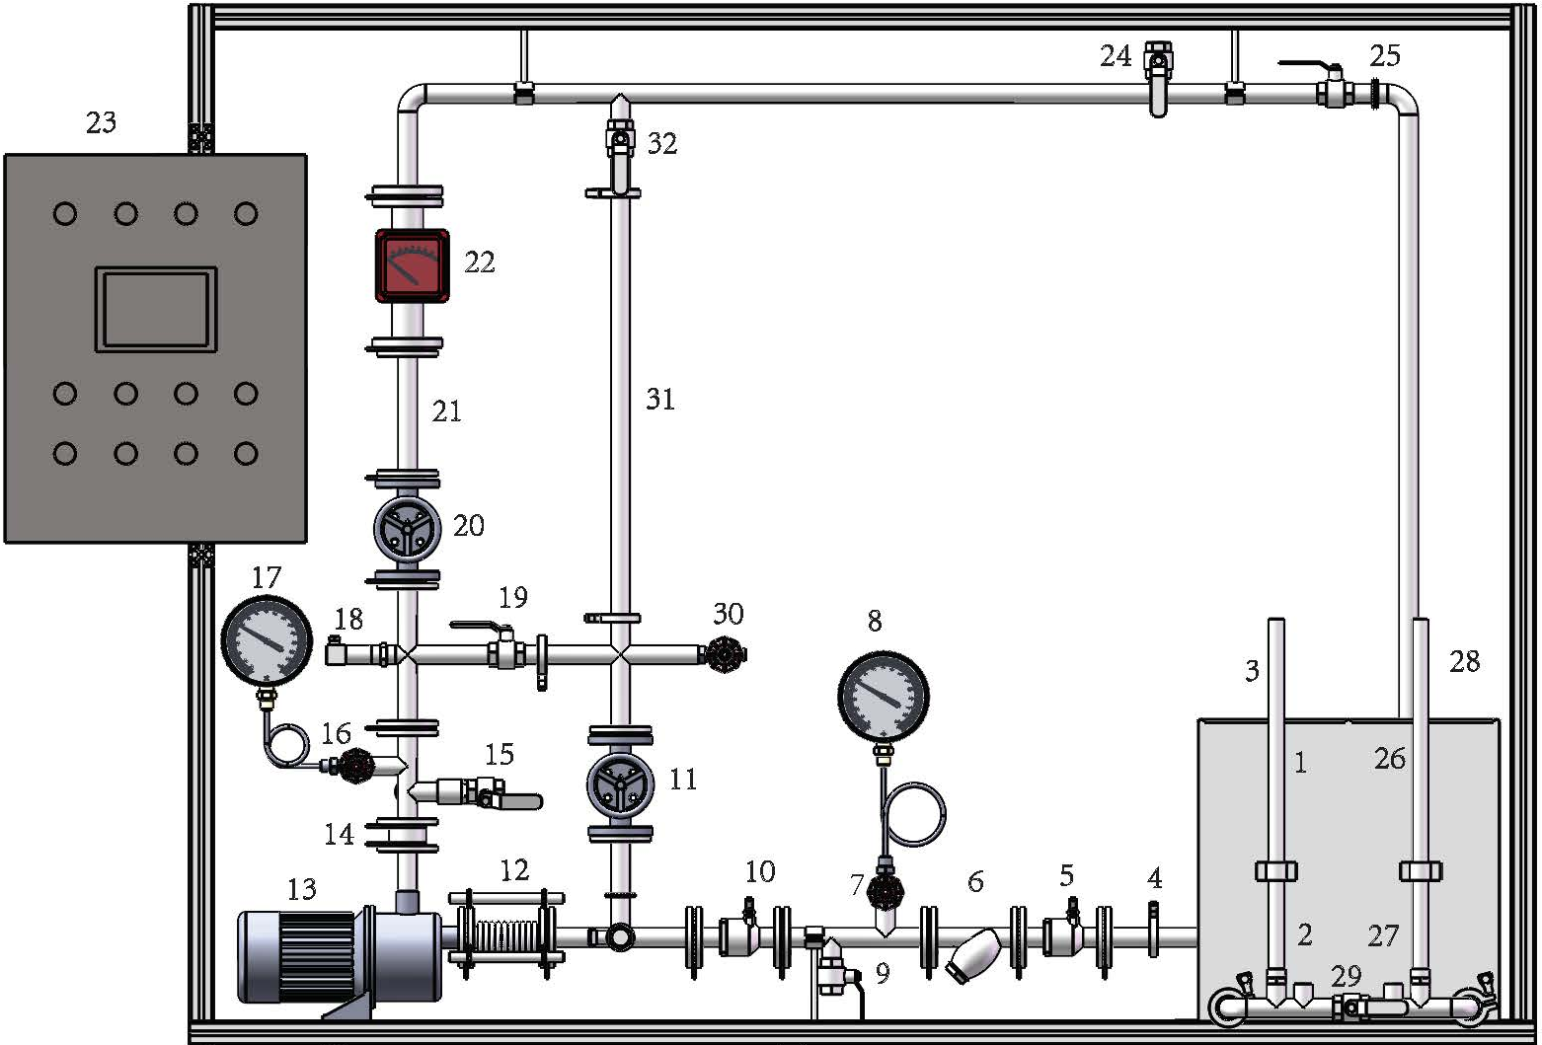
图2 工业废水处理泵系统结构图
1、原水箱 2、传感器 3、原水箱液位计 4、直管 5、1#阀门 6、过滤阀 7、2#阀门 8、真空表 9、3#阀门 10、4#阀门 11、5#阀门 12、膨胀节 13、离心泵 14、止回阀 15、6#阀门 16、7#阀门 17、压力表
18、压力传感器 19、8#阀门 20、9#阀门 21、管道 22、电子流量计 23、电箱(触摸屏、启动按钮、停止按钮、变频器等) 24、10#阀门 25、11#阀门 26、回水箱 27、传感器 28、回水箱液位计 29、12#阀门
30、13#阀门 31、管道 32、14#阀门
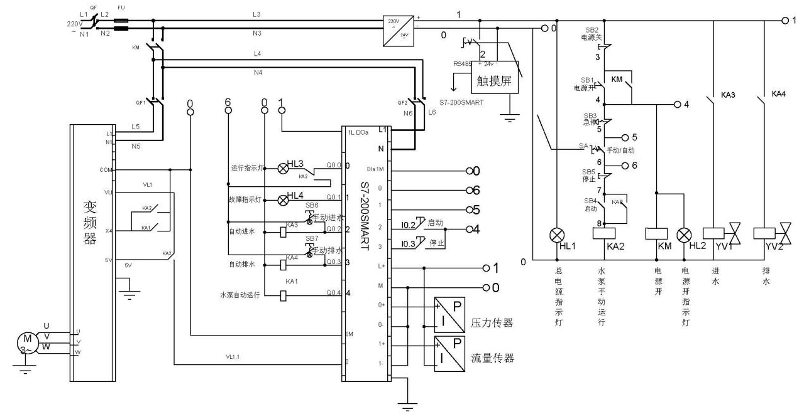
图3 工业废水处理泵系统电气图
1、生产操作：（30分）
（1）正确穿戴劳动防护用品，写出受限空间人员防护的操作。（10分）

（2）正确进行工业废水处理泵系统的开停车操作，写出操作步骤。（10分）

（3）现场检查设备情况，记录运行情况：（10分）
运行记录表
日期： | 时间： | 班次： | 设备名称： | 记录人：
水泵运行情况 | 水泵电机电流 | 水泵电机电压 | 水泵流量 | 回水箱水温

2、故障判断与处理：设备运行时，出水口没不出来或很小，写出导致没水出或很小的原因，并修复。（20分）（注：由考评员统一设置故障）

3、设备维护与保养：（20分）
（1）设备的膨胀节损坏，写出更换膨胀节的步骤，并进行更换。（14分）

（2）分析罗茨鼓风机运行时出现热故障的原因以及简述排除故障方法。（6分）

得 分
评分人
二、问答题（每题10分，满分30分。）
1、离心泵不打液主要原因有哪些？（10分）

2、什么是活性污泥膨胀？污泥膨胀可分为几种？（10分）

3、初次沉淀池维护管理的一般要求？（10分）

